**THÈME : ORIENTATION**

**Sous-thème 4 : Perdu ?!**

Phase d’instruction 1 : Petits trucs dans les airs

Phase d’application 1 : Petits trucs dans les airs

Phase d’instruction 2 : Petits trucs à terre

Phase d’application 2 : Petits trucs à terre

Phase d’instruction 3 : En route avec une carte et une boussole

Phase d’application 3 : En route avec une carte et une boussole

Phase d’instruction 4 : Je trouve toujours mon chemin !

Phase d’application 4 : Je trouve toujours mon chemin !

**Pré-test**

Bienvenue ! Es-tu à chaque fois capable de trouver ton chemin ? Et sais-tu quels petits trucs utiliser pour cela ? Aujourd'hui, tu vas en apprendre plus à ce sujet. Réponds d'abord à ces questions pour voir ce que tu sais déjà.

1. Dans quelle direction trouves-tu de la mousse ?
2. au nord
3. à l'est
4. au sud
5. à l'ouest
6. Quelle phrase concernant l'étoile polaire est correcte ?
7. L'étoile polaire se trouve au sud.
8. L'étoile polaire fait partie de la constellation de la Grande Ourse.
9. L'étoile polaire est la seule étoile du ciel qui ne change jamais de place.
10. L'étoile polaire n'est pas visible toute l'année.
11. Quelle phrase concernant des petits trucs pour t'orienter n'est pas correcte ?
12. Le GPS peut toujours t'aider à trouver ton chemin.
13. L'entrée principale d'une église indique généralement l'ouest.
14. Plus tu descends une rivière en aval, plus tu as de chance de rencontrer un village.
15. Pour bien orienter une carte, tu dois la positionner de manière à ce que le nord sur la carte corresponde au nord indiqué par la boussole.
16. Quel outil utilises-tu lorsque tu es perdu dans le désert ?
17. un GPS
18. le soleil
19. de la mousse
20. un cours d'eau

**Phase d’instruction 1 : Petits trucs dans les airs**

Une carte, une boussole, un GPS... Ce sont des moyens pratiques pour t'orienter ou trouver ton chemin. C'est pourquoi nous les appelons les « moyens d'orientation ». Mais as-tu déjà réfléchi à ce que tu dois faire lorsque tu ne disposes d'aucun de ces objets pour t'orienter ? Es-tu désespérément alors perdu ? Non évidemment : dans la nature aussi, tu peux trouver de petits trucs qui peuvent t'aider à retrouver ton chemin. Voici quelques conseils pour atteindre ta destination sans faire appel à des instruments techniques. Si tu regardes bien dans la nature, tu peux également observer des phénomènes qui révèlent les points cardinaux.

Le soleil en est un exemple. Tu as sans doute déjà remarqué que le soleil ne reste pas toute la journée au même endroit. Il n'apparaît même pas à certains endroits. Le soleil peut nous être très utile pour nous orienter. Essayons :

**E S O**



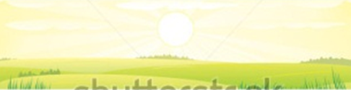

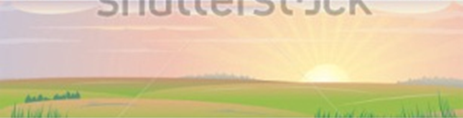

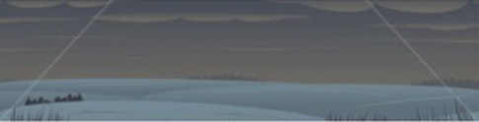

Le matin, le soleil se lève à l'est.

À midi, le soleil se trouve au sud, à son point le plus haut.

Lorsque le soir tombe, le soleil se couche à l'ouest.

Le soleil ne se trouve jamais au nord.

La nuit, il est évidemment plus compliqué de t'orienter grâce au soleil. Mais dans ce cas, les étoiles peuvent nous aider. L'étoile polaire, surtout, s'avère être un moyen très pratique. C'est la seule étoile du ciel qui ne change jamais de place : elle se trouve toujours au nord, au-dessus de l'horizon. Pour pouvoir t'orienter à l'aide de l'étoile polaire, tu as besoin d'une bonne paire d'yeux, d'un grand espace en plein air et d'une nuit sans nuages.

|  |  |
| --- | --- |
| 1. Observe le ciel étoilé à la recherche de la constellation de la Grande Ourse. Celle-ci est facile à reconnaître parce qu'elle a la forme d'une casserole, et se compose de sept étoiles. De plus, cette constellation est visible toute l'année. | E:\Oriëntatie - Evelien\Illustraties\Poolster\128551785.jpg  Grande Ourse |
| 1. Afin de trouver l'étoile polaire, tu pars des deux étoiles du côté de la casserole. Prolonge la distance entre ces deux étoiles de cinq fois. Tu tombes ainsi automatiquement sur l'étoile polaire. | Grande Ourse  Étoile polaire |
| 1. L'étoile polaire fait également partie d'une constellation. As-tu remarqué qu'elle a pratiquement la même forme que la constellation de la Grande Ourse ? Elle est seulement un peu plus petite. Tu as trouvé la Petite Ourse ! | Grande Ourse  Étoile polaire  Petite Ourse |
| 1. Pour savoir où se trouve le nord, montre l'étoile polaire du doigt. Si tu diriges ton doigt tout droit vers le bas en direction de l'horizon, tu trouves le nord. Derrière toi se trouve le sud, à droite l'est et à gauche l'ouest. | Grande Ourse  Étoile polaire |

**Phase d'application 1 (application 1) : Petits trucs dans les airs**

Peux-tu t'orienter grâce au soleil ? Place le tout au bon endroit.

|  |  |  |  |
| --- | --- | --- | --- |
| nuit | matin | midi | soir |
|  |  |  |  |

à l'ouest

18h20

au nord

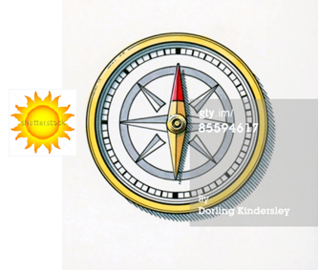 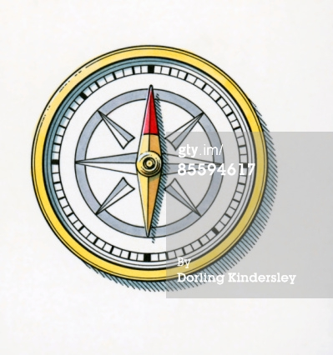 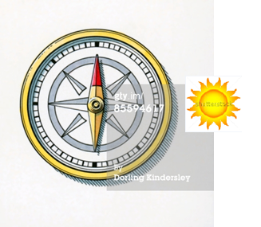 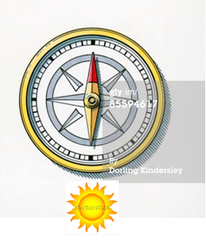

7h30

00h40

au sud

à l'est

11h55

**Als juist: Bravo !**

**Als fout eerste keer: Essaie encore ! Te souviens-tu encore de la rose des vents ?**

**Als fout tweede keer: Dommage, tu feras mieux la prochaine fois. Essaie de toujours garder la rose des vents à l'esprit.**

**Phase d'application 1 (application 2) : Petits trucs dans les airs**

Où se trouve le soleil ? Indique la bonne réponse.

* au sud
* à l'ouest
* à l'est
* au nord

Emmeline va demain midi manger chez sa grand-mère à 12h.

**Als juist: Félicitations !**

**Als fout eerste keer: Essaie encore !**

**Als fout tweede keer: Tu feras mieux la prochaine fois. À midi, le soleil se trouve au sud.**

* au sud
* à l'ouest
* à l'est
* au nord

Katya a son cours de musique chaque mardi soir à 18h.

**Als juist: Félicitations !**

**Als fout eerste keer: Essaie encore !**

**Als fout tweede keer: Tu feras mieux la prochaine fois. Le soir, le soleil se trouve à l'ouest.**

* au sud
* à l'ouest
* à l'est
* au nord

Zenep se lève très tôt chaque matin : elle se lève toujours à 6h15.

**Als juist: Félicitations !**

**Als fout eerste keer: Essaie encore !**

**Als fout tweede keer: Tu feras mieux la prochaine fois. Le matin, le soleil se trouve à l'est.**

* nord-ouest
* sud-est
* nord-est
* sud-ouest

Marco a rendez-vous cet après-midi à 16h chez le vétérinaire : son chien est malade.

**Als juist: Félicitations !**

**Als fout eerste keer: Essaie encore !**

**Als fout tweede keer: Tu feras mieux la prochaine fois. L'après-midi, le soleil se trouve entre le sud et l'ouest, donc au sud-ouest.**

* nord-ouest
* sud-est
* nord-est
* sud-ouest

Oliver va à la mer avec quelques amis. Ils doivent prendre le train de 10h10 le matin.

**Als juist: Félicitations !**

**Als fout eerste keer: Essaie encore !**

**Als fout tweede keer: Tu feras mieux la prochaine fois. En matinée, le soleil se trouve entre l'est et le sud, donc au sud-est.**

**Phase d'application 1 (application 3) : Petits trucs dans les airs**

Je suis à la recherche de l'étoile polaire. Peux-tu la trouver ? Clique et tente ta chance !

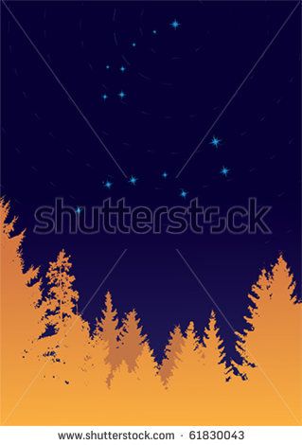

**Als juist: Bien joué !**

**Als fout eerste keer: Essaie encore ! Recherche d'abord la Grande Ourse. C'est la plus grande des deux constellations.**

**Als fout tweede keer: Tu feras mieux la prochaine fois. Si tu prolonges de cinq fois le côté de la Grande Ourse, tu tombes sur l'étoile polaire.**

Je suis à la recherche de l'étoile polaire. Peux-tu la trouver ? Clique et tente ta chance !

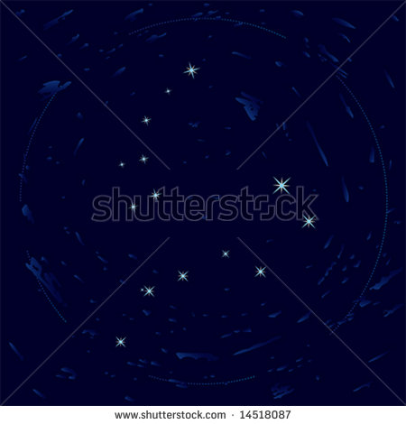

**Als juist: Bien joué !**

**Als fout eerste keer: Essaie encore ! Recherche d'abord la Grande Ourse. C'est la plus grande des deux constellations.**

**Als fout tweede keer: Tu feras mieux la prochaine fois. Si tu prolonges de cinq fois le côté de la casserole de la Grande Ourse, tu tombes sur l'étoile polaire.**

Je suis à la recherche de l'étoile polaire. Peux-tu la trouver ? Clique et tente ta chance !

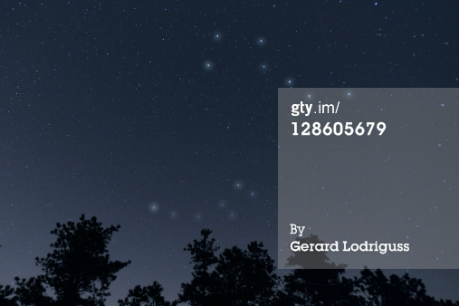

**Als juist: Bien joué !**

**Als fout eerste keer: Essaie encore ! Attention, la Grande Ourse se trouve dans le haut de la photo.**

**Als fout tweede keer: Tu feras mieux la prochaine fois. Si tu prolonges de cinq fois le côté de la casserole de la Grande Ourse, tu tombes sur l'étoile polaire.**

**Phase d’instruction 2 : Petits trucs à terre**

À terre aussi, tu peux trouver de nombreux petits trucs pour t'orienter lorsque tu n'as aucun autre instrument avec toi. Regarde bien !

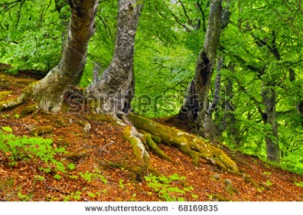

As-tu déjà remarqué que la mousse sur les arbres et sur les toits pousse généralement du même côté ? Tu peux trouver la plus grande quantité de mousse à l'ouest. Comment est-ce possible ? Pour pousser, la mousse a besoin d'eau et de lumière, tout comme les autres plantes. La mousse tire l'eau dont elle a besoin de la pluie. La plupart des pluies viennent de l'ouest, amenées par le vent d'ouest. C'est pourquoi il fait très humide à ces endroits. Combinée au soleil, l'humidité permet à la mousse de pousser. Ainsi, le côté vert des arbres indique toujours l'ouest.

Les bâtiments peuvent également t'aider à découvrir les points cardinaux. Savais-tu que l'entrée principale d'une église est généralement orientée vers l'ouest ? Ainsi, tu sais directement où se situent les autres points cardinaux.

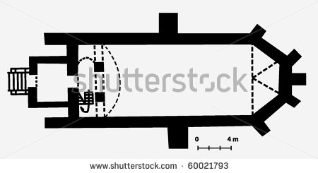

**E**

**O**

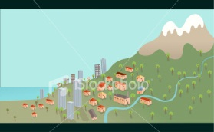

Si tu es vraiment perdu, tu peux toujours partir à la recherche d'un cours d'eau. Chaque cours d'eau s'écoule de sa source en aval en direction de la mer. Près de la mer, il devient également plus large. Il y a bien longtemps, les gens s'installaient près des cours d'eau, en particulier pour l'alimentation et le commerce. Lorsque tu rencontres un cours d'eau, il est donc bon de suivre celui-ci en aval. Tu as ainsi plus de chances de rencontrer un village. Si tu suis le cours d'eau en amont par contre, tu reviendras à sa source. Alors, tu ne rencontreras peut-être personne.

**Phase d'application 2 (application 1) : Petits trucs à terre**

Nous nous trouvons au niveau du point rouge. Nous voulons avancer en direction de la flèche. Peux-tu dire si nous marchons dans la bonne direction pour atteindre au plus vite le village le plus proche ?

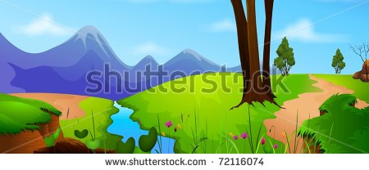

 

**Als juist: C'est exact ! Tu dois suivre le cours d'eau en aval afin d'atteindre le village le plus proche. La source d'un cours d'eau se situe généralement dans les montagnes, donc le cours d'eau s'écoule des montagnes vers la mer.**

**Als fout: Non, tu dois suivre le cours d'eau en aval afin d'atteindre le village le plus proche. La source d'un cours d'eau se situe généralement dans les montagnes, donc le cours d'eau s'écoule des montagnes vers la mer.**

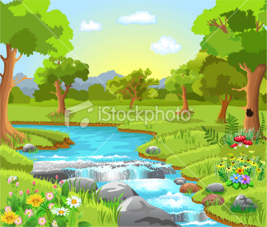

 

**Als juist: C'est exact ! Tu dois suivre le cours d'eau en aval afin d'atteindre le village le plus proche.**

**Als fout: Non, tu dois suivre le cours d'eau en aval afin d'atteindre le village le plus proche.**

[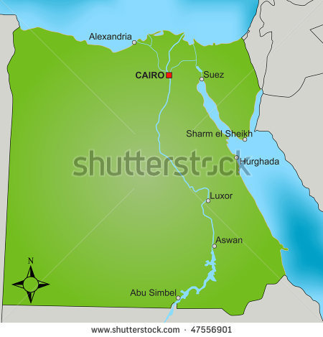](http://www.shutterstock.com/subscribe.mhtml)

 

**Als juist: C'est exact ! Tu dois suivre le cours d'eau en aval, en direction de la mer, afin d'atteindre le village le plus proche.**

**Als fout: Non, tu dois suivre le cours d'eau en aval, en direction de la mer, afin d'atteindre le village le plus proche.**

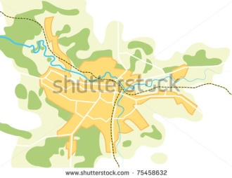

 

**Als juist: C'est exact ! Tu dois suivre le cours d'eau en aval afin d'atteindre le village le plus proche. Vers la mer, le cours d'eau devient plus large.**

**Als fout: Non, tu dois suivre le cours d'eau en aval afin d'atteindre le village le plus proche. Vers la mer, le cours d'eau devient plus large.**

**Phase d’instruction 3 : En route avec une carte et une boussole**

Imagine que tu trouves un village le long du cours d'eau et qu'on te propose une carte et une boussole pour t'orienter. Sais-tu comment les utiliser ? Généralement, le dessus de la carte correspond au nord. Sur de nombreuses cartes, tu trouves également une rose des vents indiquant le nord au-dessus, le sud au-dessous, l'est à droite et l'ouest à gauche. Tiens ta carte de sorte que la flèche qui indique le nord sur la carte indique également le nord dans la réalité. Tu peux trouver le nord à l'aide d'une boussole. Tu pourras ainsi trouver ton chemin.

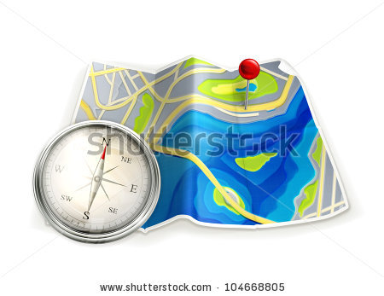

**N**

**O**

**E**

**S**

**Phase d'application 3 (application 1) : En route avec une carte et une boussole**

Peux-tu me dire si cette carte est bien positionnée afin de nous orienter ? Réfléchis, le nord sur la rose des vents de la carte doit correspondre au nord sur la boussole. Grâce à l'aiguille rouge de cette boussole, tu vois que le nord se trouve au-dessus.

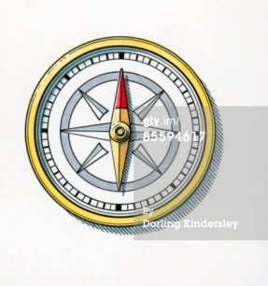

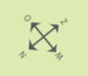

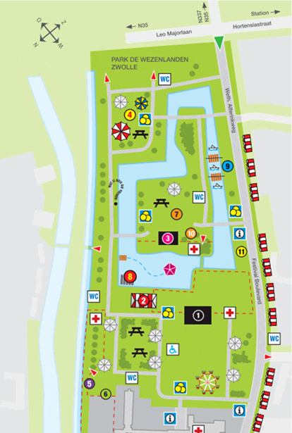





**Als juist: En effet, la carte est mal positionnée !**

**Als fout: Dommage. La carte n'est pas bien positionnée. Le nord sur la rose des vents de la carte ne correspond pas au nord de la boussole.**







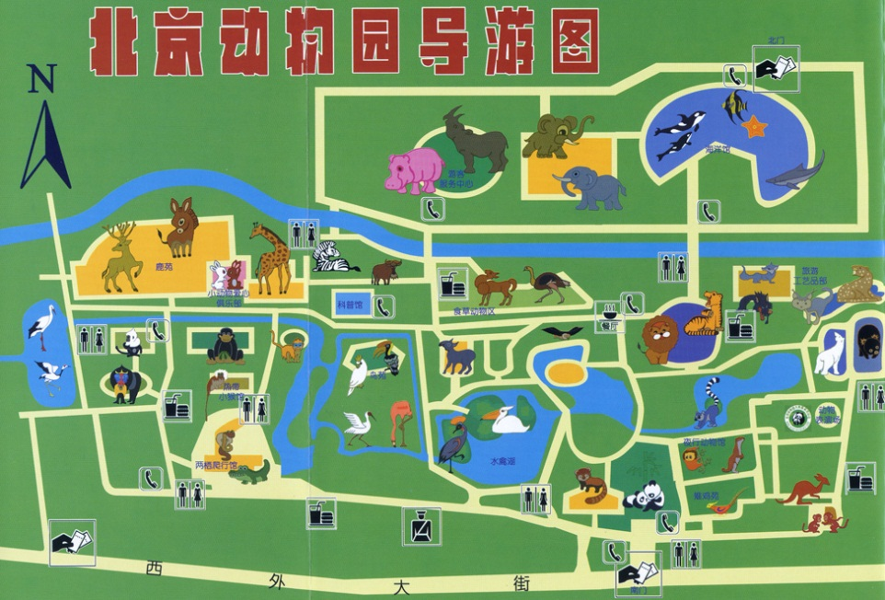

**Als juist: C'est exact !**

**Als fout: Dommage, la carte est bien positionnée. Le nord sur la rose des vents de la carte correspond au nord de la boussole.**



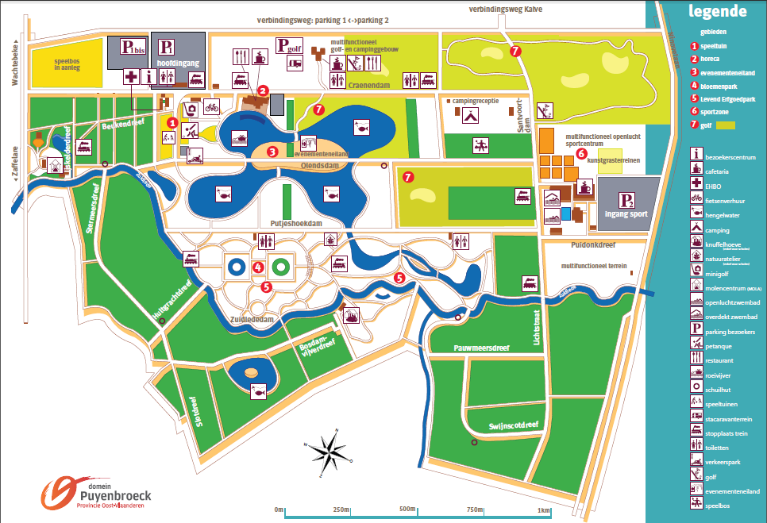





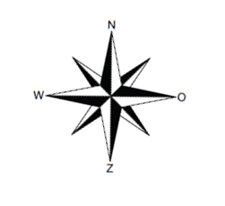

**Als juist: C'est exact !**

**Als fout: Dommage, la carte est bien positionnée. Le nord sur la rose des vents de la carte correspond au nord de la boussole.**

**Phase d’instruction 4 : Je trouve toujours mon chemin !**

Nous connaissons à présent différentes méthodes pour nous orienter. Du soleil au GPS, de la boussole à l'étoile polaire... Est-ce que cela signifie alors que tu ne te perdras plus jamais ? C'est surtout une question d'utilisation du bon instrument dans la bonne situation. Tu n'obtiendras pas grand-chose d'un GPS par exemple si sa batterie est déchargée. Et tu ne peux pas te diriger à partir de l'étoile polaire quand il y a tellement de réverbères que tu es incapable de voir une seule étoile. C'est pour cela qu'il est bon de savoir comment fonctionnent différents moyens d'orientation. Tu peux ainsi faire un choix mûrement réfléchi sur ce que tu vas emporter dans ton sac à dos lors de ta prochaine expédition. Alors, tu ne perdras plus jamais ton chemin !

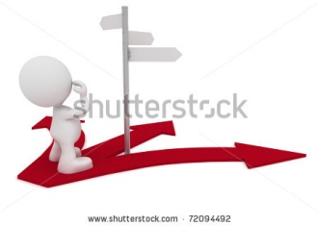

**Phase d'application 4 (application 1) : Je trouve toujours mon chemin !**

Quels sont les avantages des moyens d'orientation suivants ?

|  |  |  |
| --- | --- | --- |
|  | **AVANTAGE** | Grâce à cet instrument, tu peux définir toi-même ton itinéraire du point de départ au point d'arrivée.  Celui-ci permet de savoir rapidement en journée où se trouvent l'est, le sud, l'ouest et le nord.  Celui-ci détermine précisément le chemin que tu dois suivre et de combien de temps tu auras besoin.  Il est très simple de déterminer où se trouve le nord avec cet instrument.  C'est un bon outil d'orientation pour la nuit. |
| Boussole |  |
| Étoile polaire |  |
| GPS |  |
| Soleil  E:\Oriëntatie - Evelien\Illustraties\Zon\stock-vector-vector-illustration-of-abstract-sun-with-flames-jpg-file-has-clipping-path-84929914.jpg |  |
| Carte |  |

**Als juist: Bien joué ! Tu connais bien les avantages de chaque moyen d'orientation !**

**Als fout eerste keer: Essaie encore ! Fais bien attention à ce qui est proposé.**

**Als fout tweede keer: Dommage, tu feras mieux la prochaine fois. Regarde à nouveau bien les différents avantages pour chaque moyen d'orientation avant de poursuivre.**

**Phase d'application 4 (application 2) : Je trouve toujours mon chemin !**

Quels sont les inconvénients des moyens d'orientation suivants ?

|  |  |
| --- | --- |
|  | Tu ne peux pas l'utiliser s'il fait nuageux pendant la nuit.  **INCONVÉNIENT** |
| Boussole | Tu es très dépendant de la technologie : tu ne choisis pas toi-même ton itinéraire mais tu te laisses guider. |
| Étoile polaire | Cet instrument est vite périmé : à cause de travaux de voirie, certaines situations routières peuvent avoir déjà été modifiées. |
| GPS | Tu ne peux pas l'utiliser s'il fait nuageux ou orageux en journée. |
| Soleil  E:\Oriëntatie - Evelien\Illustraties\Zon\stock-vector-vector-illustration-of-abstract-sun-with-flames-jpg-file-has-clipping-path-84929914.jpg | Si tu places celui-ci à proximité de métal, il ne fonctionne pas. |
| Carte |  |

**Als juist: Bien joué ! Tu connais bien les inconvénients de chaque moyen d'orientation !**

**Als fout eerste keer: Essaie encore ! Fais bien attention à ce qui est proposé.**

**Als fout tweede keer: Dommage, tu feras mieux la prochaine fois. Regarde à nouveau bien les différents inconvénients pour chaque moyen d'orientation avant de poursuivre.**

**Phase d'application 4 (application 3) : Je trouve toujours mon chemin !**

À quels autres avantages et inconvénients peux-tu encore penser pour ces moyens d'orientation ? Pour chacun des moyens d'orientation suivants, recherche encore un autre avantage ou inconvénient que ceux qui ont déjà été abordés.

Quel autre avantage ce moyen d'orientation possède-t-il ?

GPS

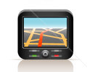

Zone de texte



**Merci pour ton travail de réflexion !**

Quel autre inconvénient ce moyen d'orientation possède-t-il ?

boussole

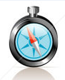

Zone de texte

**Merci d'y réfléchir !**

Cite un inconvénient de ce moyen d'orientation.

cours d'eau

[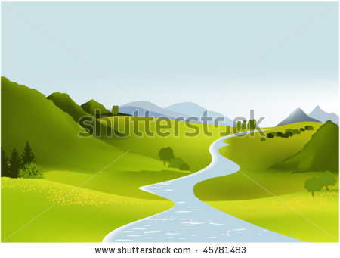](http://www.shutterstock.com/subscribe.mhtml)



Zone de texte

**Merci d'y réfléchir !**

Quel autre avantage ce moyen d'orientation possède-t-il ?

carte

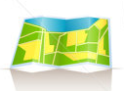

Zone de texte

**Merci d'y réfléchir !**

de la mousse

[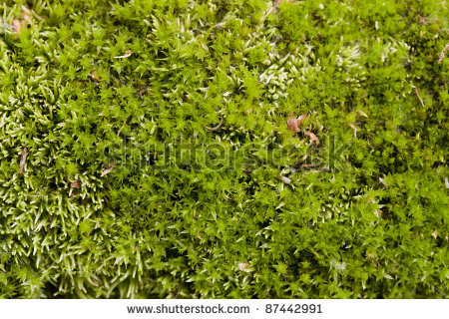](http://www.shutterstock.com/subscribe.mhtml)



Zone de texte

**Merci pour ton travail de réflexion !**

Quel autre avantage ce moyen d'orientation possède-t-il ?

étoile polaire



Zone de texte

**Comme tu le vois, chaque moyen d'orientation possède ses avantages et ses inconvénients. Réfléchis bien et tu trouveras toujours ton chemin !**

**Phase d'application 4 (application 4) : Je trouve toujours mon chemin !**

Quel moyen d'orientation vaut-il mieux utiliser dans les situations suivantes ? Tu as quelques moyens à disposition. Choisis celui qui t'aidera le mieux :

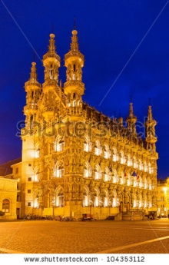

Avec ta famille, tu fais une agréable balade du soir à travers Louvain. Pour déterminer votre chemin, tu utilises :

* l'étoile polaire
* un GPS
* une carte politique
* une boussole

**Als juist: Bravo !**

**Als fout eerste keer: Essaie encore ! Réfléchis bien, tu es dans une ville.**

**Als fout tweede keer: Tu feras mieux la prochaine fois. Dans une ville, il vaut mieux utiliser un GPS. Tu ne pourras probablement pas voir l'étoile polaire à cause de la lumière des réverbères. Sur une carte politique, tu ne trouves pas d'informations détaillées sur les rues. Une boussole indique uniquement le nord mais ne peut pas te dire quelles rues emprunter.**

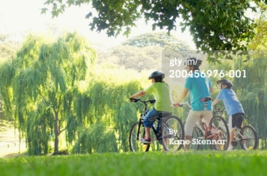

Tu fais un tour en vélo en groupe à travers les champs. À un moment donné, l'un de tes camarades fait une lourde chute. Vous n'avez cependant aucun moyen d'orientation avec vous. Afin de trouver le village le plus proche pour demander de l'aide, tu t'orientes grâce :

* le soleil
* de la mousse
* l'étoile polaire
* au cours d'eau qui se trouve à proximité

**Als juist: Bravo !**

**Als fout eerste keer: Essaie encore ! Réfléchis, c'est le jour.**

**Als fout tweede keer: Tu feras mieux la prochaine fois. Tu as de plus grandes chances de trouver un village si tu suis le cours d'eau en aval.**

[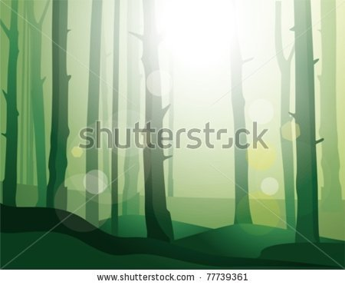](http://www.shutterstock.com/subscribe.mhtml)

Tu participes, en journée, à une expédition en forêt. Tu as reçu un kit d'orientation avec un GPS, une boussole et une carte. Qu'utilises-tu pour t'orienter ? :

* un GPS qui ne capte aucun signal
* une boussole qui indique l'est
* de la mousse
* l'étoile polaire

**Als juist: Bravo !**

**Als fout eerste keer: Essaie encore ! Réfléchis, c'est le jour.**

**Als fout tweede keer: Tu feras mieux la prochaine fois. Pour pouvoir t'orienter avec la carte, il vaut mieux rechercher la mousse. Une boussole doit indiquer le nord et un GPS doit capter le signal des satellites.**

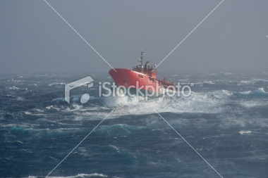

Vous êtes partis naviguer sur la mer. Mais au milieu de la journée, une tempête avec de gros nuages sombres éclate au-dessus de votre bateau. Tous les appareils électriques sont en panne. Comment pouvez-vous retrouver votre chemin vers le port ?

* avec une boussole
* avec l'étoile polaire
* avec le soleil
* à l'aide de la mousse

**Als juist: Bravo !**

**Als fout eerste keer: Essaie encore !**

**Als fout tweede keer: Tu feras mieux la prochaine fois. Pour retrouver le chemin vers le port, il vaut mieux utiliser une boussole. C'est le jour, tu ne peux donc pas utiliser l'étoile polaire. Le soleil a disparu derrière les nuages sombres - Il n'y a pas de mousse en mer.**

**Phase d'évaluation**

Nous y sommes presque ! Peux-tu répondre aux questions suivantes afin de montrer que tu es un véritable expert ?

1. Quel dessin n'est pas correct ?
2. 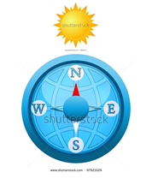
3. 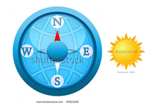
4. 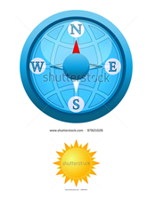
5. 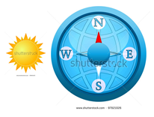

**Als juist: Bravo !**

**Als fout: Non, le soleil ne se trouve jamais au nord.**

1. Quelle phrase concernant les petits trucs n'est pas correcte ?
2. L'étoile polaire se trouve toujours au nord.
3. - Un cours d'eau s'écoule toujours en direction de sa source.
4. Le soleil se trouve au sud à midi.
5. La mousse se trouve à l'ouest.

**Als juist: Bravo !**

**Als fout: Non, un cours d'eau s'écoule toujours vers la mer, pas vers sa source.**

1. Quelle affirmation sur la lecture de cartes est correcte ?
2. Généralement, le dessus de la carte correspond au nord.
3. Généralement, le côté droit de la carte correspond au nord.
4. Généralement, le dessous de la carte correspond au nord.
5. Généralement, le côté gauche de la carte correspond au nord.

**Als juist: Bravo !**

**Als fout: Non, généralement, le dessus de la carte correspond au nord.**

1. Quel outil d'orientation utilises-tu lorsque tu es perdu dans les bois et qu'il fait nuageux ?
2. le soleil
3. l'étoile polaire
4. une église
5. de la mousse

**Als juist: Bravo !**

**Als fout: Non, il vaut mieux t'orienter à l'aide de la mousse. Tu ne peux pas voir l'étoile polaire parce qu'il fait jour. Tu ne peux pas voir le soleil parce qu'il fait nuageux. Il y a peu de chance que tu tombes rapidement sur une église dans une forêt.**